- При равномерном движении точки по окружности со скоростьюv модуль изменения скорости |∆v|за половину периода равен
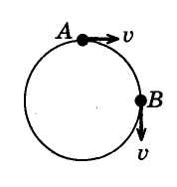
l) v/2 2) v 3) $\sqrt{2}$v 4) 2v

- При равномерном движении по окружности модуль вектора изменения скорости при перемещении из точки А в точку В (см. рис.) равен

l) 0 2) v 3) $\sqrt{2}$v 4) 2v

- Вектор ускорения при равномерном движении точки по окружности
- постоянен по модулю и по направлению
- равен нулю
- постоянен по модулю, но непрерывно изменяется по направлению
- постоянен по направлению, но непрерывно изменяется по модулю

- Какая из физических величин не изменяется при равномерном движении по окружности?

- Перемещение
- Ускорение
- Скорость
- Все перечисленные выше величины изменяются

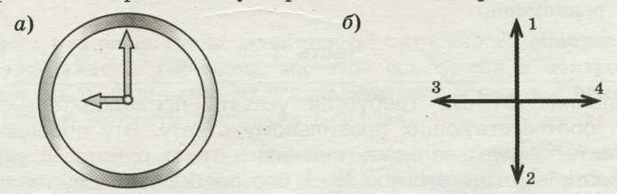
- Часовая и минутная стрелки различаются размерами и скоростями. Куда направлено центростремительное (нормальное) ускорение конца часовой стрелки (короткая стрелка) в положении, которое изображено на рис. а? На рис. б указаны варианты направлений ускорения часовой стрелки.
1) 1 2) 2 3) 3 4) 4

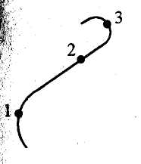
- Автомобиль движется с постоянной по модулю скоростью по траектории, представленной на рисунке. В какой из указанных точек траектории его центростремительное ускорение максимально?

- 1
- 2
- 3
- Во всех точках одинаково

- Автомобиль движется по закруглению дороги радиусом 20 м с центростремительным ускорением 5 м/с². Скорость автомобиля равна

- 12,5 м/с
- 10 м/с
- 5 м/с
- 4 м/с

- Кинематическое уравнение движения некоторой точки по окружности имеет вид s = 2t (все величины в системе СИ). Точка находится на расстоянии 0,4 м от центра окружности. Центростремительное ускорение указанной точки равно
1) 12,5 м/с² 2) 10 м/с² 3) 5 м/с² 4) 0,8 м/с²

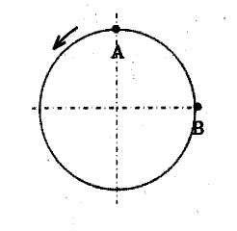
- Материальная точка, двигаясь равномерно по окружности против часовой стрелки, через 3 секунды первый раз попала из точки А в точку В (см. рисунок). Частота обращения точки равна

- 1/12 с⁻¹
- 1/4 с⁻¹
- 1/3 с⁻¹
- 1/2 с⁻¹

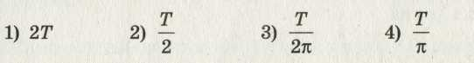
- Период равномерного движения материальной точки по окружности равен T, радиус окружности R. Точка пройдет по окружности путь, равный πR, за время

- Период обращения тела, движущегося равномерно по окружности, увеличился в 2 раза. Частота обращения

- возросла в 2 раза
- уменьшилась в 2 раза
- возросла в 4 раза
- уменьшилась в 4 раза

- Период обращения Земли вокруг Солнца равен одному году, радиус орбиты Земли равен 150 млн.км. Скорость движения Земли по орбите равна примерно

- 30 м/с
- 30 км/с
- 150 км/с
- 1800 км/с

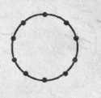
- На рисунке изображены положения шарика, равномерно движущегося по окружности радиусом 1 м в горизонтальной плоскости. Положения шарика зафиксированы через каждые 0,1 с. Каков модуль скорости шарика?
1) 1.07 м/с 2) 3.14 м/с 3) 6.28 м/с 4) 31.4 м/с

- Диск радиусом 20 см равномерно вращается вокруг своей оси. Скорость точки, находящейся на расстоянии 15 см от центра диска, равна 1,5 м/с. Скорость крайних точек диска равна
1) 4 м/с 2) 0,2 м/с 3) 2 м/с 4) 1,5 м/с

- Материальная точка равномерно движется со скоростью v по окружности радиусом r. Если скорость точки будет вдвое больше, то модуль ее центростремительного ускорения

- не изменится
- уменьшится в 2 раза
- увеличится в 2 раза
- увеличится в 4 раза

- Точка движется по окружности радиуса R со скоростью v. Как изменится центростремительное ускорение точки, если скорость уменьшить в 2 раза, а радиус окружности в 2 раза увеличить?

- уменьшится в 2 раза
- увеличится в 2 раза
- уменьшится в 8 раз
- не изменится

- Точка движется с постоянной по модулю скоростью v по окружности радиуса R. Как изменится центростремительное ускорение точки, если ее скорость увеличить вдвое, а радиус окружности вдвое уменьшить?

- уменьшится в 2 раза
- увеличится в 4 раза
- увеличится в 2 раза
- увеличится в 8 раз

- Две материальные точки движутся по окружностям радиусами R₁ и R₂, причем R₂ = 2R₁ При условии равенства линейных скоростей точек их центростремительные ускорения связаны соотношением

- a₁ =2a₂
- a₁ =a₂
- a₁ =0,5a₂
- a₁ =4a₂

- Два спутника движутся по разным круговым орбитам вокруг Земли. Скорость первого из них в 2 раза больше, а радиус орбиты в 4 раза меньше, чем второго. Центростремительное ускорение первого спутника а₁, второго — а₂? Чему равно отношение a₁ / a₂?

1) 1
2) 2
3) 4
4) 16

- Две материальные точки движутся по окружностям радиусами R₁ и R₂ = 2R₁ с одинаковыми по модулю скоростями. Их периоды обращения по окружностям связаны соотношением

- Т₁=0,5Т₂
- Т₁=Т₂
- Т₁=2Т₂
- Т₁=4Т₂

- Две материальные точки движутся по окружностям радиусами R₁ и R₂ = 3R₁ с одинаковой угловой скоростью. Отношение модулей их центростремительных ускорений a₂ / a₁ равно

- 9
- 3
- $\frac{1}{3}$
- $\sqrt{3}$

- К боковой поверхности цилиндра, вращающегося вокруг своей оси, прижимают второй цилиндр с осью, параллельной оси первого, и радиусом, вдвое превосходящим радиус первого. При совместном вращении двух цилиндров без проскальзывания у них совпадают

- центростремительные ускорения точек на поверхности
- периоды вращения
- частоты вращения
- линейные скорости точек на поверхности

